# **Лабораторна робота №1**

**Знайомство з технологіями створення ГІС**

**Мета роботи:** ознайомитись з технологіями створення та маніпулювання картографічними даними з застосуванням плагіна Postgres Postgis та ПЗ QGIS.

## Хід роботи

Для виконання даної та наступних лабораторної роботи за допомогою додатку “Application Stack Builder” встановили утиліту PostGIS останньої версії 3.1.4 (рисунок 1.1). Окрім цього встановили програмне забезпечення QGIS, яке в подальшому будемо використовувати для візуалізації об’єктів.

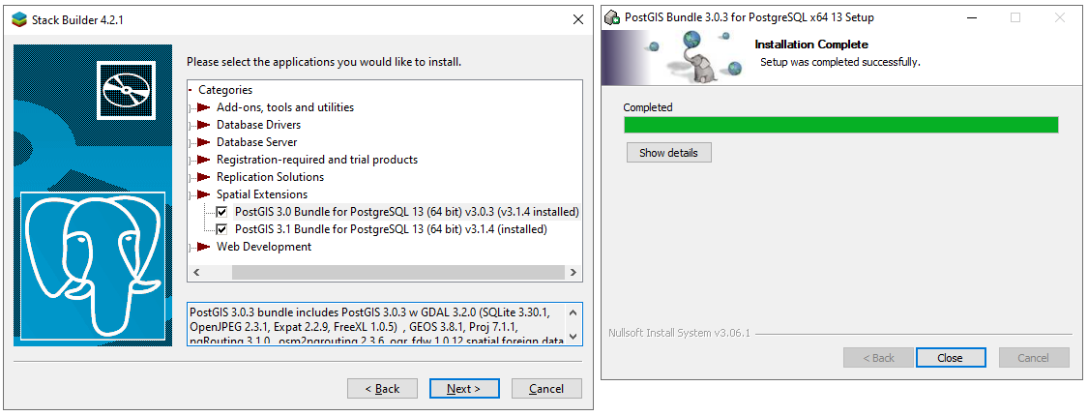

Рисунок 1.1 – Встановлення розширення PostGIS v3.1.4

Далі перейшли до створення нової бази даних “GIS_poznan”, після чого надали їй розширення postgis (рисунок 1.2).

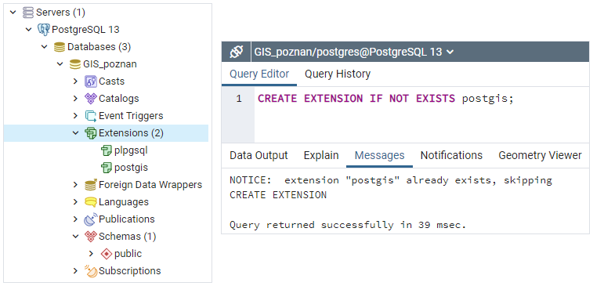

Рисунок 1.2 – Створення БД та підключення розширення

Для завантаження даних з shp-файлу до новоствореної бази даних використали утиліту “PostGIS Shapefile Import/Export Manager”: налаштували з’єднання, додали та імпортували файли (рисунок 1.3).

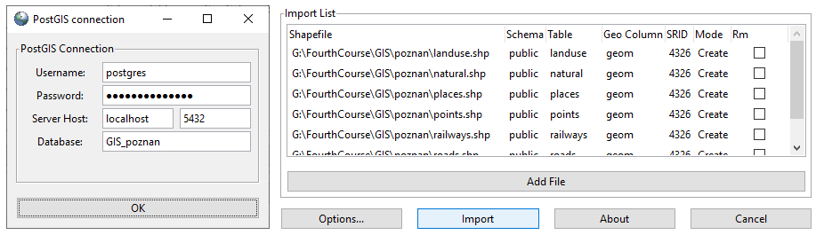

Рисунок 1.3 – Завантаження даних до БД “GIS_poznan”

Після успішного імпорту в базі даних було створено таблиці відповідно до shp-файлів. Переглянули вміст однієї з таблиць за допомогою наступного запиту (рисунок 1.4).

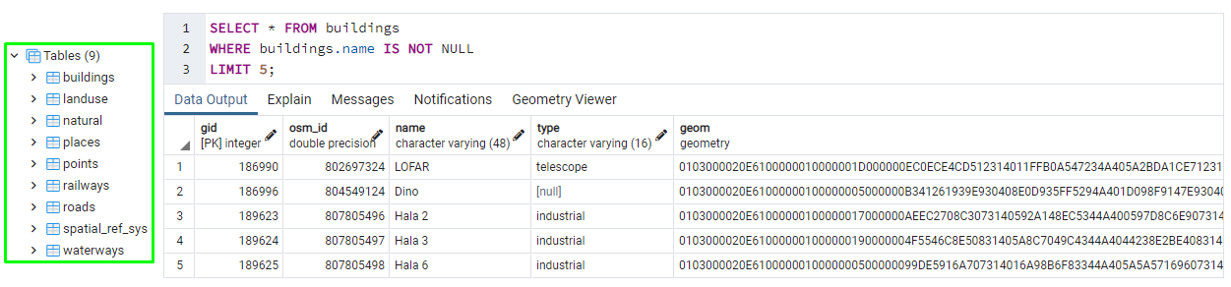

Рисунок 1.4 – Перелік таблиць та вміст таблиці “buildings”

Вміст таблиці наступний: ідентифікатор, назва об’єкту, тип об’єкту та його картографічні дані у шістнадцятирічному форматі.

Для візуалізації вмісту таблиці “buildings” (побудови міста Познань), використали ПЗ QGIS. Спочатку перейшли до створення нового рівня, де налаштували підключення до БД і додали отриману таблицю (рисунок 1.5). Після цього отримали наступну мапу із будівлями міста Познань (рисунок 1.6).

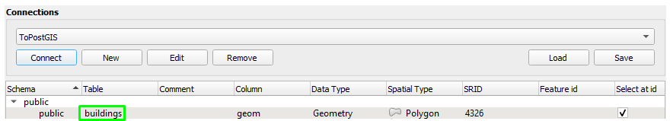

Рисунок 1.5 – Створення нового шару через підключення до бази даних

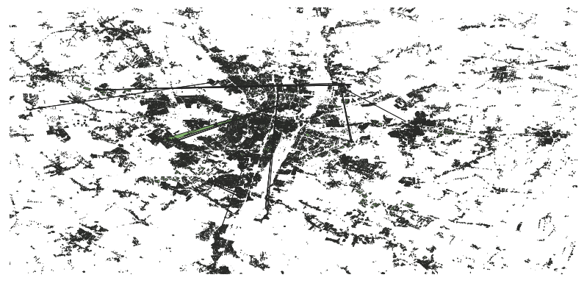

Рисунок 1.6 – Візуалізація будівель міста Познань

## Висновки

Виконавши лабораторну роботу №1, ми ознайомитись з технологіями створення та маніпулювання картографічними даними з застосуванням утиліти PostGIS, за допомогою якої завантажували дані shp-файлу до створеної бази даних, та ПЗ QGIS, яке використали для візуалізації будівель міста Познань.